Департамент образования Белгородской области

Государственное автономное учреждение дополнительного образования
«Белгородский областной Центр детского и юношеского туризма и экскурсий»
-----------------------------------------------------------------------------------------------------------------
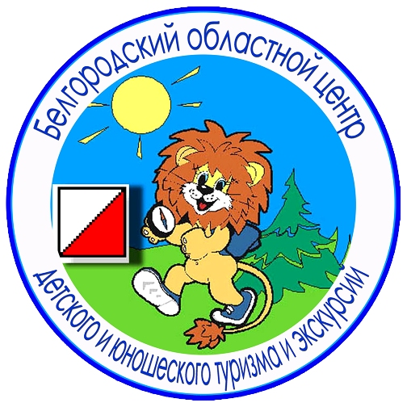
Белгород, Кутузова,19; тел. 8 (4722) 34-46-00, 34-30-74 (факс);
E-mail: belcdtur@mail.ru, сайт: http://www.belcdtur.ru

Викторина
«Возрожденная святыня»
по итогам участия в тематической экскурсии
в Коренную пустынь Курской области
Тур 1.
Школа_______ Класс_________ Фамилия, имя______________________________

1. Как называется населенный пункт, в котором находится монастырь Курская Коренная мужская пустынь?
а) г.Курск г) п.Свобода
б) п.Золотухино д) г.Рыльск
в) г.Обоянь

2. Когда чудесным образом была обретена икона «Знамение» Курская-Коренная?
а) 1169 г. г) 1911 г.
б) 1295 г. д) 2008 г.
в) 1316 г.

3. Выберите правильный вариант:
а) В 6803 г. от сотворения мира один благочестивый муж увидел у корня большого дерева близ реки Тускари лежащую ниц икону Божией Матери «Знамение».
б) В 6803 г. от сотворения мира один благочестивый муж увидел у корня большого дерева близ реки Псел лежащую ниц икону Божией Матери «Знамение».
в) В 6803 г. от сотворения мира один благочестивый муж увидел у корня большого дерева близ реки Кур лежащую ниц икону Божией Матери «Знамение».

4. В каком году была основана Курская Коренная Рождества Пресвятой Богородицы мужская пустынь?
а) 1295 г. г) 1708 г.
б) 1597 г. д) 1989 г.
в) 1615 г.

5. Где сейчас хранится икона Божией Матери «Знамение» Курская-Коренная, вывезенная в годы Гражданской войны из России?
а) Белград г) Мюнхен
б) Вена д) Лондон
в) Нью-Йорк

6. В каком храме г. Курска находится икона Божией Матери «Знамение» Курская-Коренная (точный список с оригинала)?
а) Знаменский г) Нижне-Троицкий
б) Сергиево-Казанский
в) Георгия Победоносца

7. Через какой из населенных пунктов не проходит крестный ход с иконой Божией Матери «Знамение» Курской-Коренной?
а) с. Тазово г) с. Долгое
б) с. Жерновец д) д. Щетинка
в) п. Медвенка

8. Назовите известного русского военачальника, белгородского воеводу, фельдмаршала, героя Полтавской битвы, построившего в Коренной обители каменную церковь во имя Живоносного Источника ____________________________

9. Чему посвящен соборный храм в монастыре Коренная пустынь?
а) Знамению Божией Матери г) Преображению Господню
б) Рождеству Пресвятой Богородицы д) Успению Пресвятой Богородицы
в) Живоносному Источнику

10. Какое событие впервые состоялось в Коренной Пустыни в 1708 г. и возрождено в конце ХХ века?
а) Открытие мужского монастыря г) Съезд «Содружество православной молодежи»
б) Крестный ход с иконой «Знамение» д) Торжественная литургия
в) Курская Коренская ярмарка

11. Какие чувства вызвала у Вас экскурсия «Возрожденная святыня»? Выразите свое отношение в мини-сочинении, рисунке, стихотворении и т.п.

Благодарим за участие!

